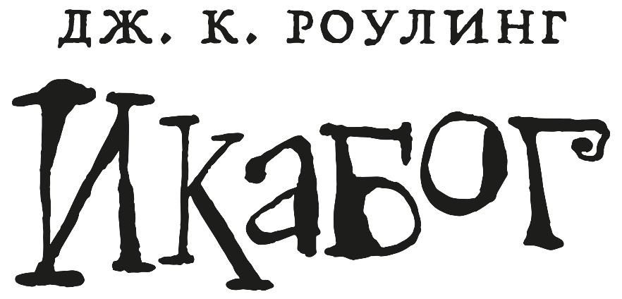

www.egmontbulgaria.com/theickabogstory

ПРИКАЗКАТА ЗА ДЕЦА „ИКАБОГ“ НА ПИСАТЕЛКАТА ДЖ. К. РОУЛИНГ
ЩЕ БЪДЕ ПУБЛИКУВАНА БЕЗПЛАТНО И НА БЪЛГАРСКИ ЕЗИК

На 18 август (вторник) българската версия на авторската приказка „Икабог“ от световноизвестната писателка Дж. К. Роулинг ще се появи на уебсайта на издателство „Егмонт“, което издава книгите ѝ за деца у нас (www.egmontbulgaria.com/theickabogstory).
Дж. К. Роулинг написва „Икабог“ преди повече от десет години като приказка, която чете преди сън на собствените си деца. В актуалните условия на ограничени възможности за придвижване и забавление поради разпространението на вируса Ковид-19 писателката решава да сподели тази семейна ценност, с което да подпомогне както децата по света, родителите и възпитателите им, така и борбата с пандемията.
Публикуването на цялата история ще се случи поетапно, като първите две глави от „Икабог“, в превод на Красимира Абаджиева, ще се появят на сайта във вторник, 18 август, а всеки делничен ден до 2 октомври историята ще продължава с публикуване на нови части.
Написана с идеята да се чете на глас, приказката „Икабог“ представлява напълно самостоятелна история, необвързана с други творби на английската писателка. Действието се развива във въображаем свят, като Дж. К. Роулинг се обръща към темите, които я вълнуват в творчеството ѝ – история за храбростта, приятелството, истината, загубите и изпитанията, през които преминаваме. Текстът е особено подходящ за ранно детско четене и млади читатели на възраст между 7 и 11 години, но ще донесе удоволствие от споделените време и история на цялото семейство.
След като историята бъде публикувана онлайн на части, „Икабог“ ще се появи като книжно издание (печатно и електронно), което премиерно ще излезе през ноември 2020 г. в няколко държави, сред които се нарежда и България. Писателката Дж. К. Роулинг ще дари всички приходи от авторските си права на проекти, подпомагащи засегнатите от Ковид-пандемията във Великобритания и по света.
Най-вълнуващата част и от българското преживяване „Икабог“ е, че българските деца също са поканени да нарисуват сцени от приказката на Дж. К. Роулинг, като илюстрациите им ще бъдат включени в българското издание на новата ѝ книга. Организатор на българския конкурс за илюстрация „Икабог“ е издателство „Егмонт“, като ще бъдат избрани 34 детски рисунки - българската селекция към творбите на деца по света, илюстрирали националните издания на „Икабог“.
В България родителите и настойниците на деца на възраст от 7 до 13 г., които желаят рисунката на детето им да се превърне в част от новата книга на Дж. К. Роулинг, могат да прочетат условията на конкурса и подадат заявка за участие на българската уебстраница на „Икабог“, също от вторник, 18 август, когато формулярът ще бъде активиран (след 12,00 ч.). Конкурсът за илюстрация ще продължи до 9 октомври, като за участие е необходимо да се запознаете с правилата и механизма му на сайта на организатора.
Българската страница на „Икабог“: www.egmontbulgaria.com/theickabogstory
Пресинформация можете да изтеглите тук:
линк
Официална страница на „Икабог“:
https://www.theickabog.com/

„Икабог“ ще бъде публикуван на отделни части на български език всеки делничен ден от 18 август до 2 октомври.
Историята ще бъде достъпна за четене, както можете да участвате в провеждащия се конкурс за илюстрация към „Икабог“ до 9 октомври на уебсайта www.egmontbulgaria.com/theickabogstory.
Приказката „Икабог“ не е свързана с книгите за Хари Потър или света му. „Икабог“ представлява напълно самостоятелна история, необвързана с други творби на Дж. К. Роулинг, макар да засяга теми, които често писателката разглежда в произведенията си.
Печатното издание на книгата „Икабог“ с авторски български илюстрации ще излезе през ноември 2020 г. с логото на издателство „Егмонт“.
***
Ще се радваме да Ви предоставим допълнителна информация или визуални материали:
Валентина Божичкова, издателство ЕГМОНТ
Tel +359 2 988 01 20 | М +359 885 924 134
pr@egmontbulgaria.com
vb@ebu.egmont.com | www.egmontbulgaria.com

„Егмонт“ е водещо издателство за книги и периодика в България. Мисията на компанията е да създава качествено и иновативно съдържание, което вдъхновява, образова и забавлява. В портфолиото на издателството влизат утвърдени автори като Елиф Шафак, Дж. К. Роулинг, Рик Риърдън, Сара Дж. Маас, Джон Грийн, Лий Бардуго, както едни от най-популярните и обичани български влогъри. Сред основните му партньори са световни гиганти като Disney, Mattel, National Geographic, Hasbro.
Издателството е част от водещата скандинавска медийна група Egmont с активности в 30 държави и над 6200 служители. Създадената през 1878 г. компания се развива в сфери като кино, телевизия, книги, списания, електронни игри, електронна търговия, образователни платформи и дигитални услуги. Egmont е фондация, която дарява над 13 милиона евро годишно за осигуряване на по-добър живот на деца и младежи.
Повече за „Егмонт” в България: www.egmontbulgaria.com
Официална страница на Egmont: www.egmont.com
„ЕГМОНТ“ В СОЦИАЛНИТЕ МРЕЖИ
https://www.facebook.com/egmont.bg/
https://www.instagram.com/egmontbulgaria/

